Дисциплина «Алгоритмы решения прикладных задач»
Рабочая тетрадь 3.
Двоичная куча. Очередь с приоритетом. Пирамидальная сортировка

Теоретический материал
Куча (англ. heap) — это специализированная структура данных типа дерево, которая удовлетворяет свойству кучи: если B является узлом-потомком узла A, то ключ(A) ≥ ключ(B). Из этого следует, что элемент с наибольшим ключом всегда является корневым узлом кучи, поэтому иногда такие кучи называют max-кучами (в качестве альтернативы, если сравнение перевернуть, то наименьший элемент будет всегда корневым узлом, такие кучи называют min-кучами). Не существует никаких ограничений относительно того, сколько узлов-потомков имеет каждый узел кучи, хотя на практике их число обычно не более двух.
Кучи обычно реализуются в виде массивов, что исключает наличие указателей между её элементами.
Над кучами обычно проводятся следующие операции:
- найти максимум или найти минимум: найти максимальный элемент в max-куче или минимальный элемент в min-куче, соответственно
- удалить максимум или удалить минимум: удалить корневой узел в max- или min-куче, соответственно
- увеличить ключ или уменьшить ключ: обновить ключ в max- или min-куче, соответственно
- добавить: добавление нового ключа в кучу.
- слияние: соединение двух куч с целью создания новой кучи, содержащей все элементы обеих исходных.
Реализация двоичной кучи на основе массива
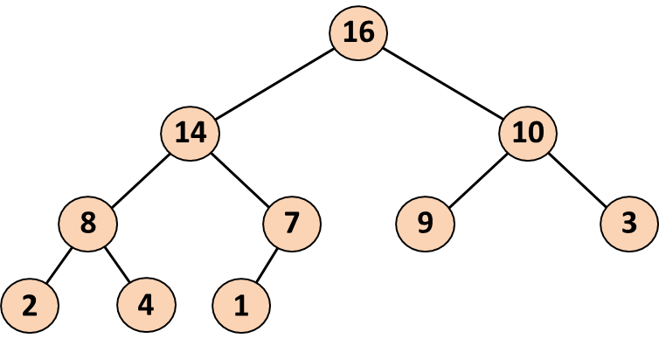

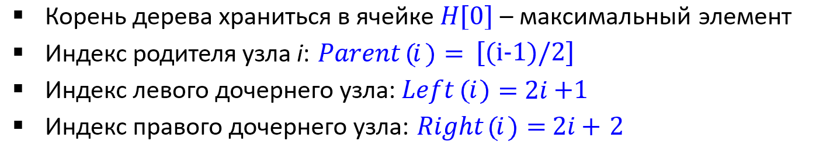
Очередь с приоритетом
Очередь с приоритетом — это абстрактный тип данных, описывающий структуру данных, в которой каждый фрагмент обладает определенным приоритетом. В отличие от очереди, освобождающей элементы по принципу «первым вошел, первым вышел», очередь с приоритетом обслуживает элементы в соответствии с приоритетом: сначала она удаляет данные с наивысшим приоритетом, затем данные с последующими по рангу приоритетами (или, наоборот, начинает с наименьших значений).
Очередь с приоритетом поддерживает две обязательные операции — добавить элемент и извлечь максимум (минимум). Предполагается, что для каждого элемента можно вычислить его приоритет — действительное число.
Основные методы, реализуемые очередью с приоритетом, следующие:
insert(ключ, значение) — добавляет пару (ключ, значение) в хранилище;
extract_minimum() — возвращает пару (ключ, значение) с минимальным значением ключа, удаляя её из хранилища.
При этом меньшее значение ключа соответствует более высокому приоритету.
В некоторых случаях более естественен рост ключа вместе с приоритетом. Тогда второй метод можно назвать extract_maximum().
В качестве примера очереди с приоритетом можно рассмотреть список задач работника. Когда он заканчивает одну задачу, он переходит к очередной — самой приоритетной— то есть выполняет операцию извлечения максимума. Начальник добавляет задачи в список, указывая их приоритет, то есть выполняет операцию добавления элемента.

Одной из популярных реализаций очереди с приоритетом является куча.

Задание 1
Задача:
На вход программе подается массив, элементы которого расположены в произвольном порядке. Создать из массива минимальную или максимальную двоичную кучу (см. для примера слайды 4 -10 лекции).

Решение:
#include <iostream>

using namespace std;

class Heap {
private:
int *data;
int length;
int lastIndex;

void swap(int firstIndex, int secondIndex);
void heapify(int index);
public:
Heap(int maxHeapLength);
Heap(int* array, int arrayLength, int maxHeapLength);
~Heap();
void print();
};

Heap::Heap(int maxHeapLength) {
this->data = new int[maxHeapLength];
this->length = maxHeapLength;
this->lastIndex = 0;
}

Heap::Heap(int* array, int arrayLength, int maxHeapLength) {
this->data = new int[maxHeapLength];
this->length = maxHeapLength;
this->lastIndex = arrayLength - 1;
copy(array, array+arrayLength, this->data);

for (int index = this->lastIndex / 2; index >= 0; index--)
heapify(index);
}

Heap::~Heap() { delete[] this->data; }

void Heap::swap(int firstIndex, int secondIndex) {
int tempElement = this->data[firstIndex];
this->data[firstIndex] = this->data[secondIndex];
this->data[secondIndex] = tempElement;
}

void Heap::heapify(int index) {
int largestIndex = index;
int leftIndex = 2 * index + 1;
int rightIndex = 2 * index + 2;

if (leftIndex <= this->lastIndex && this->data[leftIndex] > this->data[largestIndex])
largestIndex = leftIndex;
if (rightIndex <= this->lastIndex && this->data[rightIndex] > this->data[largestIndex])
largestIndex = rightIndex;
if (largestIndex == index)
return;

swap(index, largestIndex);
heapify(largestIndex);
}

void Heap::print() {
for (int index = 0; index <= this->lastIndex; index++)
cout << this->data[index] << " ";
cout << endl;
}

int main() {
int length;
cout << "Enter array length: ";
cin >> length;

int* arr = new int[length];
cout << "Enter elements: ";
for (int index = 0; index < length; index++)
cin >> arr[index];

Heap* heap = new Heap(arr, length, 100);
heap->print();

delete heap;

return 0;
}
Ответ:
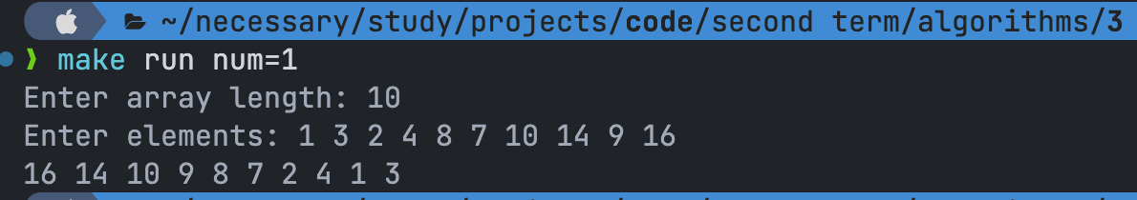
Задание 2
Задача:
Создать класс «Двоичная куча» (максимальная куча). Реализовать для класса конструктор, формирующий кучу из произвольного массива, конструктор по умолчанию (создание пустой кучи). Для класса реализовать методы: поиск максимума, удаление максимума, добавление нового элемента в кучу, слияние двух куч
Решение:
#include <iostream>

using namespace std;

class Heap {
private:
int *data;
int length;
int lastIndex;

void heapify(int index);
void insertFix(int index);
void swap(int firstIndex, int secondIndex);
public:
Heap(int maxHeapLength);
Heap(int* array, int arrayLength, int maxHeapLength);
~Heap();
void print();
int getMax();
void deleteMax();
void insert(int element);
void merge(Heap *heap);
};

Heap::Heap(int maxHeapLength) {
this->data = new int[maxHeapLength];
this->length = maxHeapLength;
this->lastIndex = -1;
}

Heap::Heap(int* array, int arrayLength, int maxHeapLength) {
this->data = new int[maxHeapLength];
this->length = maxHeapLength;
this->lastIndex = arrayLength - 1;
copy(array, array+arrayLength, this->data);

for (int index = arrayLength / 2 - 1; index >= 0; index--)
heapify(index);
}

Heap::~Heap() { delete[] this->data; }

void Heap::heapify(int index) {
int largestIndex = index;
int leftIndex = 2 * index + 1;
int rightIndex = 2 * index + 2;

if (leftIndex <= this->lastIndex && this->data[leftIndex] > this->data[largestIndex])
largestIndex = leftIndex;
if (rightIndex <= this->lastIndex && this->data[rightIndex] > this->data[largestIndex])
largestIndex = rightIndex;
if (largestIndex == index)
return;

swap(index, largestIndex);
heapify(largestIndex);
}

void Heap::insertFix(int index) {
int parentIndex = (index - 1) / 2;
if (index <= parentIndex || this->data[parentIndex] >= this->data[index])
return;

swap(index, parentIndex);
insertFix(parentIndex);
}

void Heap::swap(int firstIndex, int secondIndex) {
int tempElement = this->data[firstIndex];
this->data[firstIndex] = this->data[secondIndex];
this->data[secondIndex] = tempElement;
}

void Heap::print() {
for (int index = 0; index <= this->lastIndex; index++)
cout << this->data[index] << " ";
cout << endl;
}

int Heap::getMax() {
if (this->lastIndex == -1)
return -1;
return this->data[0];
}

void Heap::deleteMax() {
if (this->lastIndex == -1)
return;

this->lastIndex--;
this->data[0] = this->data[this->lastIndex+1];
heapify(0);
}

void Heap::insert(int element) {
this->lastIndex++;
this->data[this->lastIndex] = element;
insertFix(this->lastIndex);
}

void Heap::merge(Heap *heap) {
copy(heap->data, heap->data+heap->lastIndex+1, this->data + this->lastIndex + 1);
this->lastIndex += heap->lastIndex + 1;

for (int index = (this->lastIndex + 1) / 2 - 1; index >= 0; index--)
heapify(index);
}

int main() {
int length = 10;
int arr[] = {1, 3, 2, 4, 8, 7, 10, 14, 9, 16};
int length2 = 9;
int arr2[] = {6, 5, 11, 16, 17, 18, 20, 24, 29};

Heap* heap = new Heap(arr, length, 100);
Heap* heap2 = new Heap(arr2, length2, 100);

heap->print();
cout << "Max element: " << heap->getMax() << endl;
cout << "Remove the max element." << endl;
heap->deleteMax();
heap->print();
cout << "Insert element (19)." << endl;
heap->insert(19);
heap->print();
cout << "Print heap №2." << endl;
heap2->print();
cout << "Merge heap and heap2." << endl;
heap->merge(heap2);
heap->print();

delete heap;
delete heap2;

return 0;
}
Ответ:
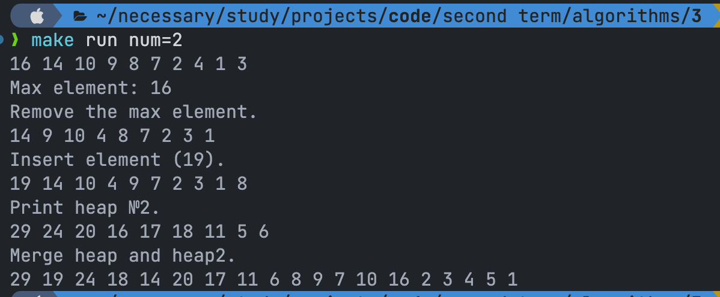
Задание 3
Задача:
Задача о связывании канатов. Дан список (массив) канатов различной длины, которые требуется связать, по два за раз, в порядке, который приведет к наименьшим затратам. Затраты на соединение двух канатов равны сумме их длин, а общие затраты равны сумме соединения всех канатов. На выходе программа должна выдать порядок связывания канатов и суммарные затраты. Решить задачу на основе использования двоичной кучи (см. слайды 28-29 лекции)
Решение:
#include <iostream>

using namespace std;

class Heap {
private:
int *data;
int length;
int lastIndex;

void heapify(int index);
void insertFix(int index);
void swap(int firstIndex, int secondIndex);
public:
Heap(int maxHeapLength);
Heap(int* array, int arrayLength, int maxHeapLength);
~Heap();
int getLength();
int deleteMin();
void insert(int element);
};

Heap::Heap(int maxHeapLength) {
this->data = new int[maxHeapLength];
this->length = maxHeapLength;
this->lastIndex = -1;
}

Heap::Heap(int* array, int arrayLength, int maxHeapLength) {
this->data = new int[maxHeapLength];
this->length = maxHeapLength;
this->lastIndex = arrayLength - 1;
copy(array, array+arrayLength, this->data);

for (int index = arrayLength / 2 - 1; index >= 0; index--)
heapify(index);
}

Heap::~Heap() { delete[] this->data; }

void Heap::heapify(int index) {
int largestIndex = index;
int leftIndex = 2 * index + 1;
int rightIndex = 2 * index + 2;

if (leftIndex <= this->lastIndex && this->data[leftIndex] < this->data[largestIndex])
largestIndex = leftIndex;
if (rightIndex <= this->lastIndex && this->data[rightIndex] < this->data[largestIndex])
largestIndex = rightIndex;
if (largestIndex == index)
return;

swap(index, largestIndex);
heapify(largestIndex);
}

void Heap::insertFix(int index) {
int parentIndex = (index - 1) / 2;
if (index <= parentIndex || this->data[parentIndex] <= this->data[index])
return;

swap(index, parentIndex);
insertFix(parentIndex);
}

void Heap::swap(int firstIndex, int secondIndex) {
int tempElement = this->data[firstIndex];
this->data[firstIndex] = this->data[secondIndex];
this->data[secondIndex] = tempElement;
}

int Heap::getLength() { return this->lastIndex + 1; }

int Heap::deleteMin() {
if (this->lastIndex == -1)
return -1;

int minElement = this->data[0];
this->lastIndex--;
this->data[0] = this->data[this->lastIndex+1];
heapify(0);
return minElement;
}

void Heap::insert(int element) {
this->lastIndex++;
this->data[this->lastIndex] = element;
insertFix(this->lastIndex);
}

int main() {
cout << "Array: [5, 4, 2, 8]" << endl;

int length = 4;
int arr[] = {5, 4, 2, 8};
Heap* heap = new Heap(arr, length, 10);

int spending = 0;
int sumOfMinElements, firstMin, secondMin;
while (heap->getLength() > 1) {
firstMin = heap->deleteMin();
secondMin = heap->deleteMin();
sumOfMinElements = firstMin + secondMin;
cout << firstMin << " + " << secondMin << " = " << sumOfMinElements << endl;
spending += sumOfMinElements;
heap->insert(sumOfMinElements);
}
cout << spending << endl;

delete heap;

return 0;
}
Ответ:
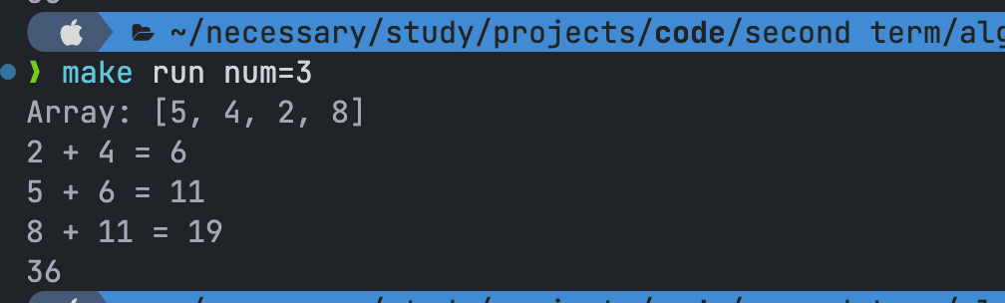
Задание 4*
Задача:
Напишите функцию, которая принимает двоичное дерево в качестве параметра и возвращает true, если это двоичная куча (максимальная или минимальная), и false, если нет.
Решение:
#include <iostream>

using namespace std;

struct Node {
int key;
Node *left;
Node *right;
Node(int value) : key(value), left(nullptr), right(nullptr) {}
};

bool leftOrRight(Node *&node, int* depth = 0) {
if (node == nullptr) return -1;

int leftDepth = 0;
int rightDepth = 0;
leftOrRight(node->left, &leftDepth);
leftOrRight(node->right, &rightDepth);

*depth += 1 + min(leftDepth, rightDepth);
return leftDepth > rightDepth;
}

void insert(Node *&node, int key) {
if (node->left == nullptr) {
node->left = new Node(key);
return;
}
else if (node->right == nullptr) {
node->right = new Node(key);
return;
}

int temp = 0;
insert((leftOrRight(node, &temp)) ? node->right : node->left, key);
}

int getKey(Node *&node) { return (node == nullptr) ? -1 : node->key; }

void printTree(Node *node) {
if (node == nullptr) return;
printTree(node->left);
cout << node->key << " [" << getKey(node->left) << ", " << getKey(node->right) << "]" << endl;
printTree(node->right);
}

bool isMinBinaryHeap(Node *&node) {
if (node == nullptr) return true;

if (node->left != nullptr && node->left->key < node->key) return false;
if (node->right != nullptr && node->right->key < node->key) return false;

return isMinBinaryHeap(node->left) && isMinBinaryHeap(node->right);
}

bool isMaxBinaryHeap(Node *&node) {
if (node == nullptr) return true;

if (node->left != nullptr && node->left->key > node->key) return false;
if (node->right != nullptr && node->right->key > node->key) return false;

return isMaxBinaryHeap(node->left) && isMaxBinaryHeap(node->right);
}

void checkForBinaryHeap(Node*& root) {
if (isMaxBinaryHeap(root)) cout << "Max binary heap" << endl;
else if (isMinBinaryHeap(root)) cout << "Min binary heap" << endl;
else cout << "Not a binary heap" << endl;
}

int main() {
int value;
int length;
cout << "Enter array length: ";
cin >> length;
int* arr = new int[length];
cout << "Enter elements: ";
cin >> value;
Node *root = new Node(value);
for (int index = 1; index < length; index++) {
cin >> value;
insert(root, value);
}

printTree(root);
checkForBinaryHeap(root);

return 0;
}
Ответ:
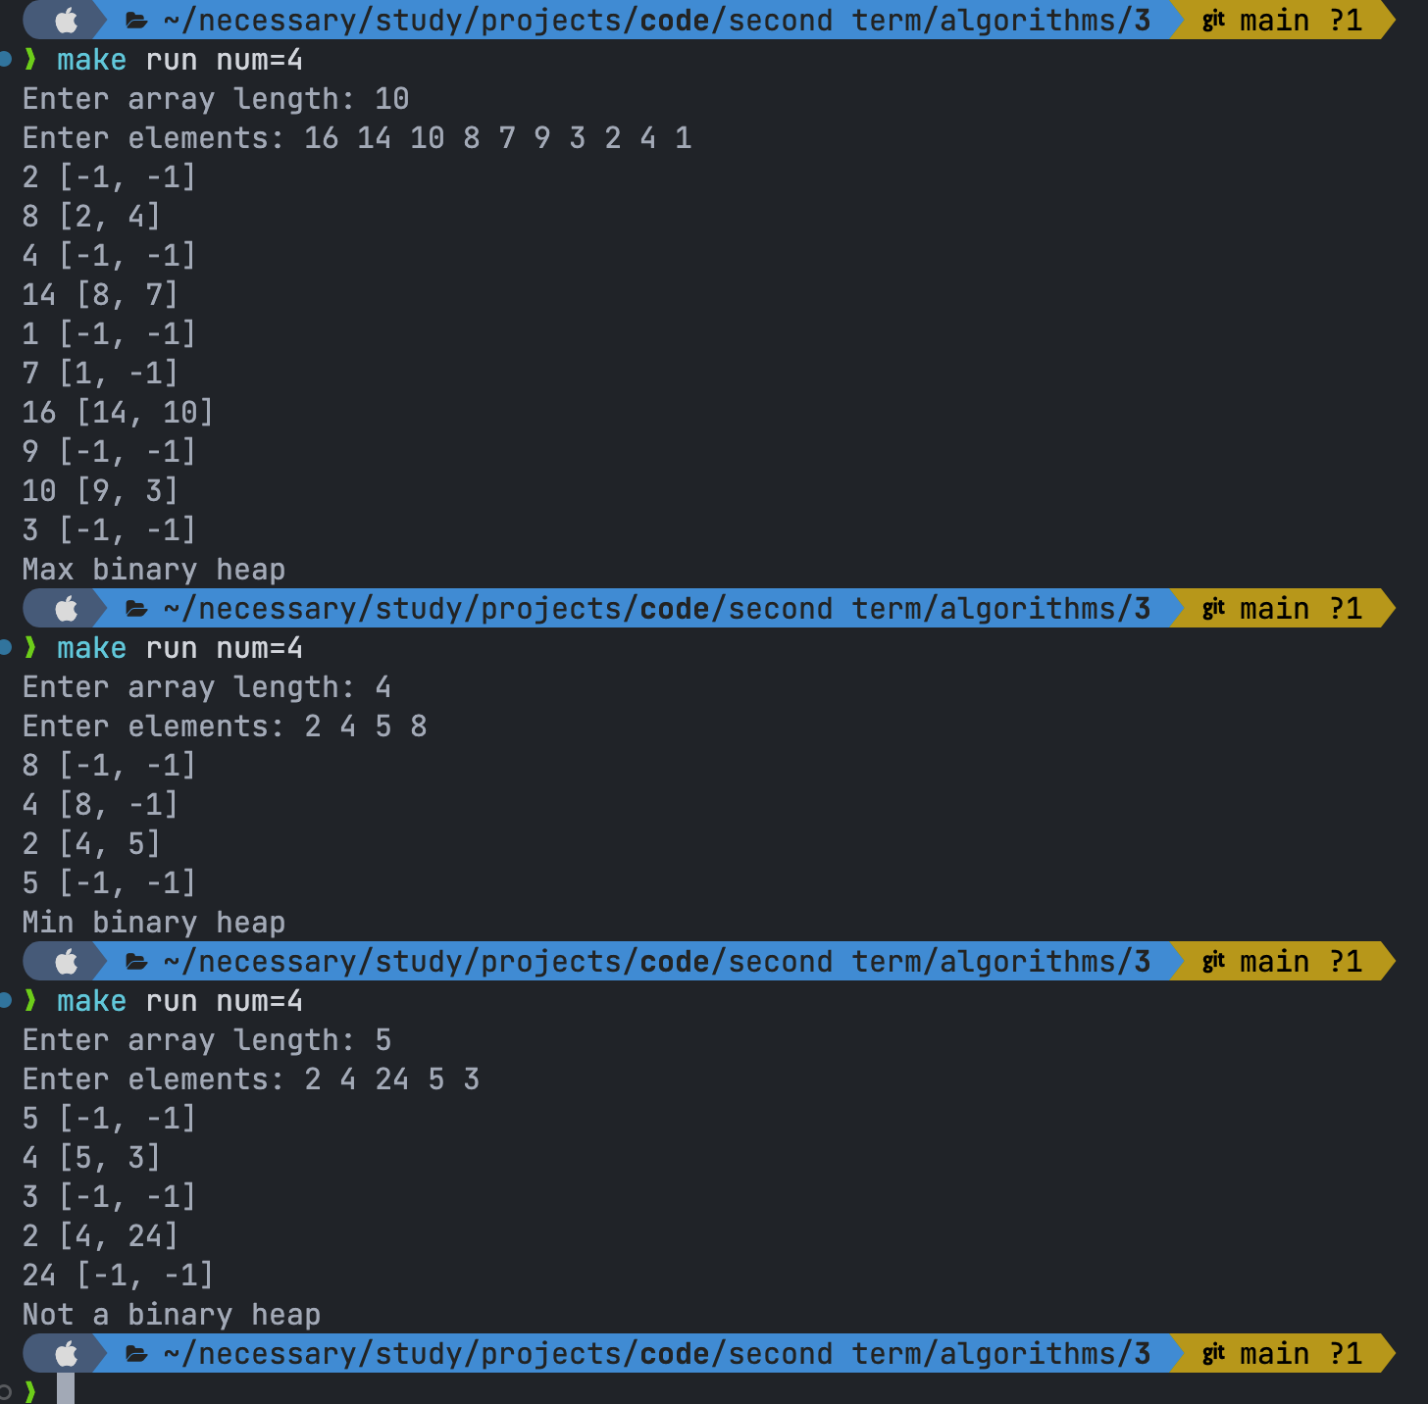
Задание 5*
Задача:
Реализовать алгоритм пирамидальной сортировки массива (слайды 19-25 лекции)
Решение:
#include <iostream>

using namespace std;

class Heap {
private:
int *data;
int length;
int lastIndex;

void heapify(int index);
void swap(int firstIndex, int secondIndex);
public:
Heap(int* array, int arrayLength);
int* getArray();
void heapSort();
};

Heap::Heap(int* array, int arrayLength) {
this->data = array;
this->length = arrayLength - 1;
this->lastIndex = arrayLength - 1;

for (int index = arrayLength / 2 - 1; index >= 0; index--)
heapify(index);
}

void Heap::heapify(int index) {
int largestIndex = index;
int leftIndex = 2 * index + 1;
int rightIndex = 2 * index + 2;

if (leftIndex <= this->lastIndex && this->data[leftIndex] > this->data[largestIndex])
largestIndex = leftIndex;
if (rightIndex <= this->lastIndex && this->data[rightIndex] > this->data[largestIndex])
largestIndex = rightIndex;
if (largestIndex == index)
return;

swap(index, largestIndex);
heapify(largestIndex);
}

void Heap::swap(int firstIndex, int secondIndex) {
int tempElement = this->data[firstIndex];
this->data[firstIndex] = this->data[secondIndex];
this->data[secondIndex] = tempElement;
}

int* Heap::getArray() { return this->data; }

void Heap::heapSort() {
if (this->lastIndex == 0) return;
swap(0, this->lastIndex--);
heapify(0);
heapSort();
}

void pyramidalSorting(int *array, int length) {
Heap* heap = new Heap(array, length);
heap->heapSort();
array = heap->getArray();
}

void printArray(int *array, int length) {
for (int index = 0; index < length; index++)
cout << array[index] << " ";
cout << endl;
}

int main() {
int length;
cout << "Enter array length: ";
cin >> length;

int* array = new int[length];
cout << "Enter elements: ";
for (int index = 0; index < length; index++)
cin >> array[index];

printArray(array, length);
pyramidalSorting(array, length);
printArray(array, length);

delete[] array;

return 0;
}
Ответ:
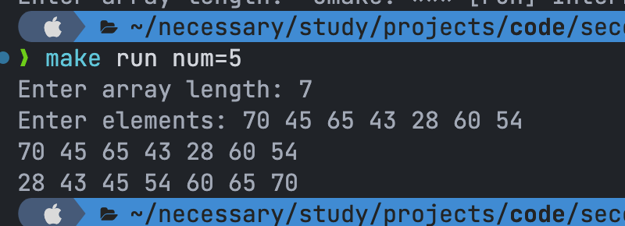
Задание 6*
Задача:
Реализовать очередь с приоритетом на базе двоичной кучи. На основе очереди с приоритетом сделать todo list, для которого пользователь либо добавляет новое задание, имеющее название (одно слово) и приоритет (целое число),
либо запрашивает задание с максимальным приоритетом из списка дел и делает его (помечает как выполненное, выводит за пределы очереди). Предусмотреть возможность редактирования задания.
Решение:
#include <string>
#include <iostream>

using namespace std;

struct heapnode {
int key;
string data;
};

class Heap {
private:
struct heapnode *data;
int length;
int lastIndex;

void heapify(int index);
void insertFix(int index);
void swap(int firstIndex, int secondIndex);
public:
Heap(int maxHeapLength);
~Heap();
void print();
struct heapnode *deleteMax();
void insert(int priority, string name);
struct heapnode *search(int priority, string name);
void edit(struct heapnode *node, int newPriority, string newName);
};

Heap::Heap(int maxHeapLength) {
this->data = new struct heapnode[maxHeapLength];
this->length = maxHeapLength;
this->lastIndex = -1;
}

Heap::~Heap() { delete[] this->data; }

void Heap::heapify(int index) {
int largestIndex = index;
int leftIndex = 2 * index + 1;
int rightIndex = 2 * index + 2;

if (leftIndex <= this->lastIndex && this->data[leftIndex].key > this->data[largestIndex].key)
largestIndex = leftIndex;
if (rightIndex <= this->lastIndex && this->data[rightIndex].key > this->data[largestIndex].key)
largestIndex = rightIndex;
if (largestIndex == index)
return;

swap(index, largestIndex);
heapify(largestIndex);
}

void Heap::insertFix(int index) {
int parentIndex = (index - 1) / 2;
if (index <= parentIndex || this->data[parentIndex].key >= this->data[index].key)
return;

swap(index, parentIndex);
insertFix(parentIndex);
}

void Heap::swap(int firstIndex, int secondIndex) {
struct heapnode tempElement = this->data[firstIndex];
this->data[firstIndex] = this->data[secondIndex];
this->data[secondIndex] = tempElement;
}

struct heapnode *Heap::search(int priority, string name) {
for (int index = 0; index <= this->lastIndex; index++)
if (this->data[index].data == name && this->data[index].key == priority)
return &this->data[index];
return nullptr;
}

struct heapnode *Heap::deleteMax() {
if (this->lastIndex == -1) return nullptr;

this->lastIndex--;
swap(0, this->lastIndex+1);
heapify(0);
return &this->data[this->lastIndex+1];
}

void Heap::insert(int priority, string name) {
this->lastIndex++;
this->data[this->lastIndex].key = priority;
this->data[this->lastIndex].data = name;
insertFix(this->lastIndex);
}

void Heap::edit(struct heapnode *node, int newPriority, string newName) {
node->data = newName;
node->key = newPriority;
heapify(0);
}

void Heap::print() {
for (int index = 0; index <= this->lastIndex; index++)
cout << "[" << this->data[index].key << "] " << this->data[index].data << endl;
}

int main() {
Heap* heap = new Heap(100);
struct heapnode* trash = new heapnode[100];
struct heapnode *node;
int lastTrashIndex = -1;
string command;
string name;
int priority;

while (true) {
cout << "> ";
cin >> command;

if (command == "add") {
cout << "Enter task name: ";
getline(cin >> ws, name);
cout << "Enter task priority: ";
cin >> priority;
heap->insert(priority, name);
}
else if (command == "execute") {
node = heap->deleteMax();
if (node == nullptr) {
cout << "No tasks." << endl;
continue;
}
trash[++lastTrashIndex] = *node;
cout << trash[lastTrashIndex].data << endl;
}
else if (command == "list") {
cout << "Tasks:" << endl;
heap->print();
for (int index = 0; index <= lastTrashIndex; index++)
cout << "[" << trash[index].key << "] " << trash[index].data << " (completed)" << endl;
}
else if (command == "edit") {
cout << "Enter task name: ";
getline(cin >> ws, name);
cout << "Enter task priority: ";
cin >> priority;

node = heap->search(priority, name);
if (node == nullptr) {
cout << "Task not found." << endl;
continue;
}

cout << "Enter new task name: ";
getline(cin >> ws, name);
cout << "Enter new task priority: ";
cin >> priority;
heap->edit(node, priority, name);
}
else if (command == "exit") break;
}

delete heap;
delete[] trash;
delete node;

return 0;
}
Ответ:
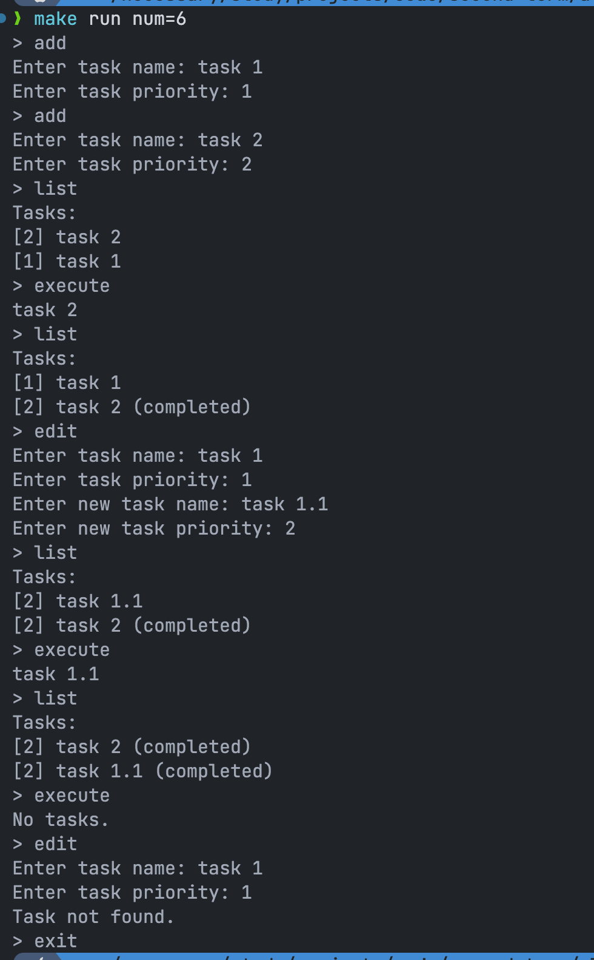

Слияние куч – задание со «звездочкой»
«ToDo list» — приложение, которое позволяет пользователям добавлять, редактировать и удалять задачи, над которыми они хотят работать, а также отмечать задачи как выполненные, не удаляя их.

